PRÁTICA LABORATORIAL 04
Objetivos:
• Utilizadores, grupos e permissões
EXERCÍCIOS

COMANDOS
/etc/passwd – Ficheiro que contém todos os utilizadores do sistema (um por linha) /etc/group – Ficheiro que contém todos os grupos de utilizadores do sistema e os utilizadores que pertencem a cada grupo (um por linha)
/etc/shadow – Ficheiro que contém as passwords (encriptadas) dos utilizadores passwd utilizador – comando para alterar a password de um utilizador. O root pode alterar a password de qualquer utilizador. Cada utilizador para alterar a sua própria password usa apenas o comando passwd
adduser utilizador – comando para criar utilizadores deluser utilizador – comando para eliminar utilizadores deluser utilizador --remove-home – comando para eliminar utilizadores e a sua homefolder ao mesmo tempo addgroup grupo – comando para adicionar grupos de utilizadores adduser utilizador grupo – comando para adicionar utilizadores a grupos deluser utilizador grupo – comando para retirar um utilizador de um grupo de utilizadores delgroup grupo – comando para eliminar grupos de utilizadores usermod –g grupo utilizador – comando para alterar o grupo primário de um utilizador id – mostra os grupos a que o utilizador pertence init 0 – desliga a máquina init 6 – reinicia a máquina
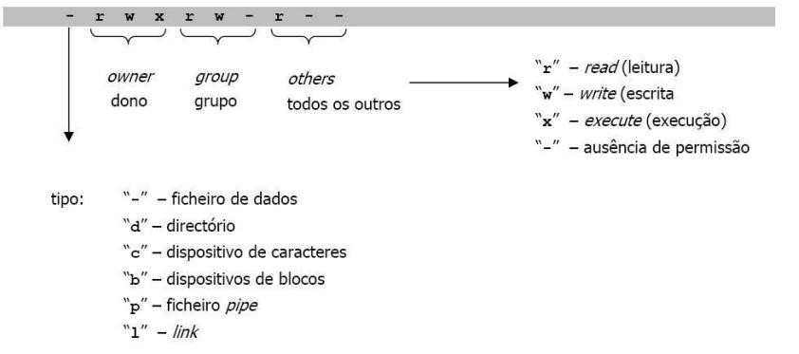
chown – comando para alterar ownership de ficheiros e pastas. Exemplos:
chown utilizador pasta/ficheiro – Altera o dono da pasta ou ficheiro para o novo
utilizador
chown –R utilizador pasta – Altera o dono da pasta e todo o seu conteúdo para o
novo utilizador chown utilizador:grupo pasta/ficheiro – Altera o dono e grupo dono da pasta ou
ficheiro para o novo utilizador e grupo chgrp – comando para alterar o grupo dono de ficheiros e pastas. Exemplos:
chgrp grupo pasta/ficheiro – Altera o grupo dono da pasta ou ficheiro para o novo
grupo dono chgrp –R grupo pasta – Altera o grupo dono da pasta e de todo o seu conteúdo para
o novo grupo dono
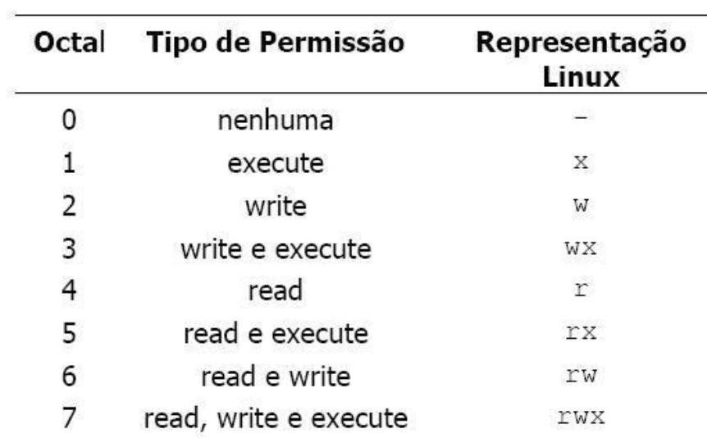
chmod – comando para alterar as permissões a ficheiros ou pastas. Exemplos: chmod 754 pasta/ficheiro – Altera as permissões da pasta ou ficheiro para as novas
permissões (7 para o dono, 5 para o grupo dono e 4 para os restantes utilizadores) chmod –R 754 pasta - Altera as permissões da pasta e todo o seu conteúdo para as novas permissões

EXERCÍCIOS DE APLICAÇÃO
- Crie os seguintes utilizadores: cesae1, cesae2 e cesae3. Para cada um dos utilizadores use a palavra passe cesae
Tem de ser cada um de cada vez
- Crie o grupo trabalho
- Crie um directório chamado work na raíz do seu sistema.
- Adicione os utilizadores cesae1 e cesae2 ao grupo trabalho.
- Faça com que dono do directório work seja o utilizador cesae1 e o grupo dono a que pertence o directório seja o grupo trabalho.
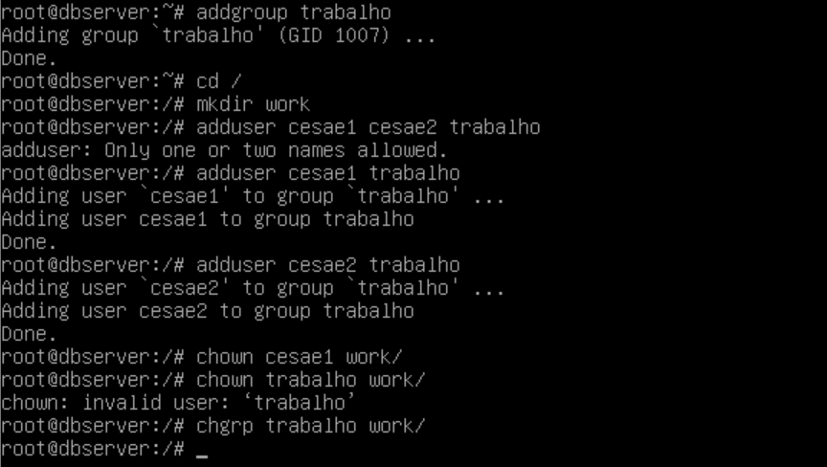
- Verifique se consegue entrar na pasta work e criar documentos nessa pasta com o utilizador cesae1.
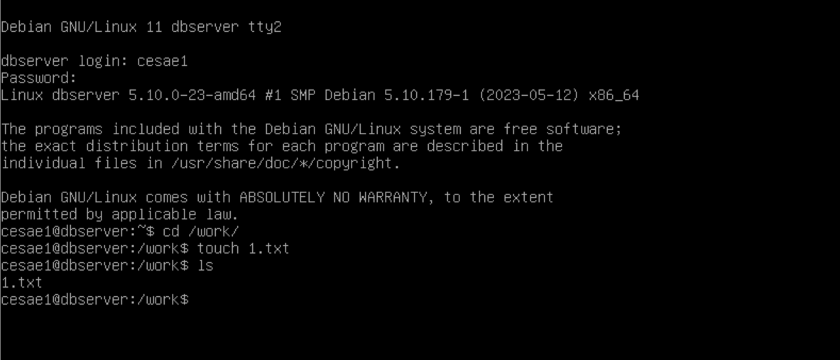
- Verifique se consegue fazer o mesmo que na alínea anterior mas com o utilizador cesae2. Qual foi o resultado?
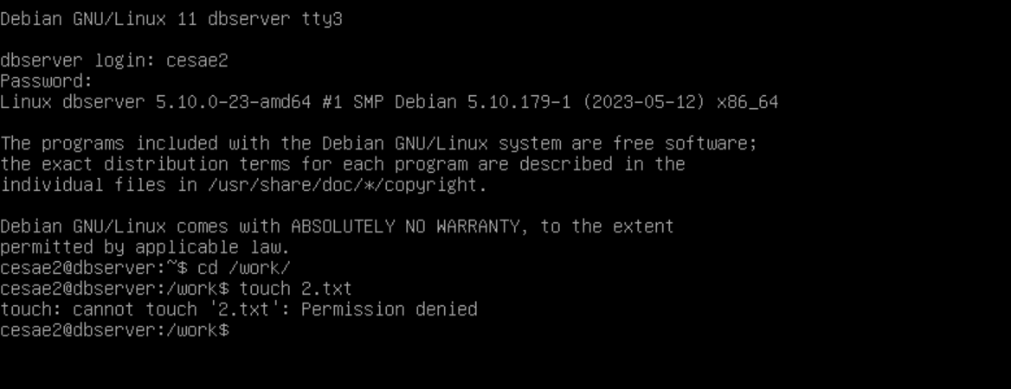
- Verifique o que consegue fazer na pasta work com o utilizador cesae3.
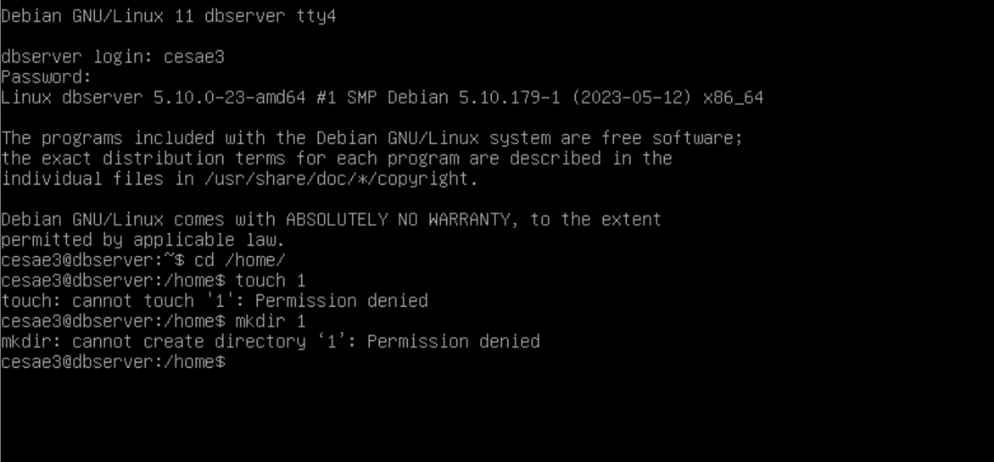
- Altere as permissões da pasta work de modo a que o dono da pasta tenha permissões totais, o grupo deverá poder ler e executar na pasta e os restantes utilizadores não tenham qualquer permissão na pasta.
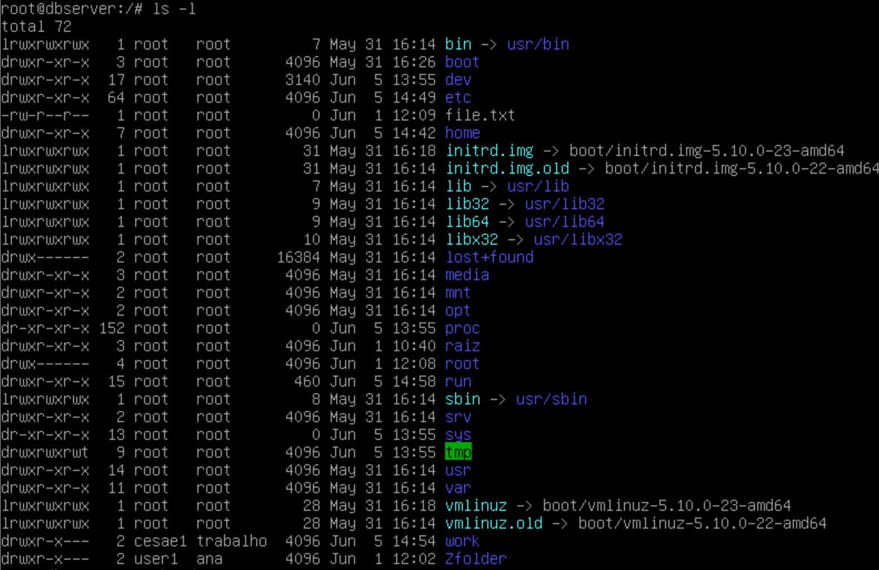
- Verifique o resultado das permissões da alínea anterior usando os três utilizadores cesae1, cesae2 e cesae3.
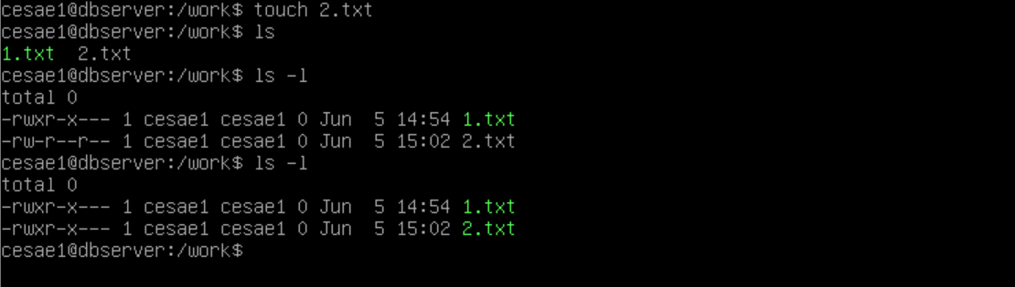
Os outros continuam ser ter permissão portanto aparece igual
- Verifique para que serve o comando id e use-o escrevendo id cesae1 na linha de comandos.
- Verifique para que serve o comando groups e use-o escrevendo groups cesae1 na linha de comandos.
- Altere o grupo primário do utilizador cesae2 para o grupo trabalho.
- Adicione o utilizador cesae2 ao grupo cesae1.
- Elimine o grupo cesae3.
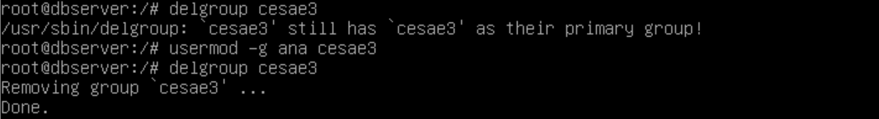
- Elimine o utilizador cesae2 e a sua home ao mesmo tempo.
Bom trabalho!

